Acceder al sistema Gemma con usuario y perfil activo para la funcionalidad modulo Maestro - Feriados, al buscar el valor de Fecha en el filtro, hacer clic en el enlace Link Fecha presionar el boton Eliminar y Confirmar

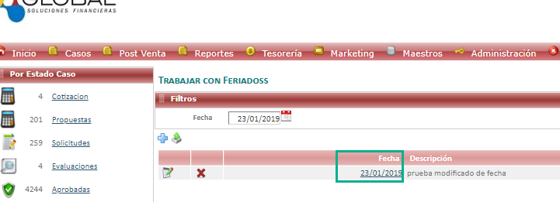

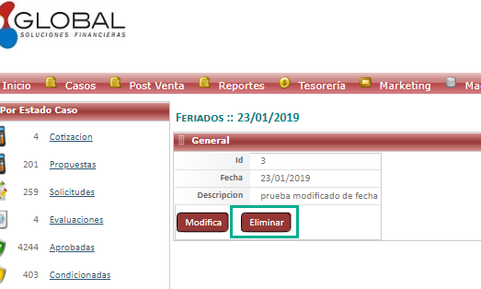

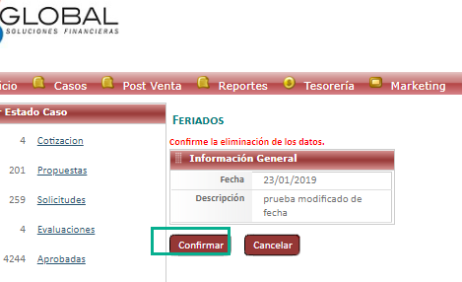

Resultado esperado

Eliminacion mediante Link Fecha de forma exitosa.

